
 採訪報導小記者: 楊蕎安 攝影: 楊蕎安
場地:綠水樹谷活力館
場地簡介--

綠水樹谷活力館以活力、樂活、幸福為理念，結合樹谷園區自然生態環境，建構一處結合休閒、健身功能，讓身心靈極致釋放的優質休閒空間。綠水樹谷活力館位於樹谷園區服務中心旁，佔地約6400坪，室內活動空間達2740坪，綠水樹谷提供全方位的運動健身、休閒養生、親子活動等功能，建築物採綠建築設計，運用自然環保的素材拉近您與綠水樹谷活力館的距離，館內一應俱全的親水與健身設施、融入館外樹谷苗區綠意盎然的景觀，讓您踏入綠水樹谷活力館，即刻感受到身心放鬆的氛圍，在熱力感染與親切溫馨環繞的空間裡盡情躍動、釋放壓力、親子同樂，幸福健康的生活就此展開!
游泳的重要及好處—
游泳是個全身運動,老少皆宜，也是所有運動裡最沒運動傷害的活動。學會游泳，我們就可以保護自己的生命。我最愛游泳了，在熾熱的夏天裡,游泳是最好不過了,能消暑,更可以達到健身的效果。
- 學會游泳，每個人就可以保護自己的生命，而且進一步還可以救人。
- 一出生就讓他們游泳，這些對孩子的腦部統合、神經系統、還有平衡中樞，有很大的幫助，可以幫助孩子的腦部發展。
- 在自然自在的游泳過程中，一個人的心肺功能會自然增強，血管擴張，血流加速，更會讓你的免疫系統提升。
- 透過溫差刺激的過程中，細胞會活化，對於細胞的刺激會比較快，細胞的收縮變得快速之後，就變得不怕冷。所以在細胞新陳代謝的活化過程中，一個人也比較不會老化，因此長期在游泳的人，看起來會比較年輕。
- 游泳時，所有的水會把一個人保護著，一個人在水中是沒有重量的；唯一可以在無重量狀態下所進行的運動，只有游泳而已,因此,沒有運動傷害。
- 對於一些銀髮族，游泳是一種很好的運動，因為它可以避免鈣質的流失，對所有骨骼的傷害也是最少。
- 當你在水中走路時，會覺得阻力很大，不太能夠走得動，在這種情況之下，阻力大，前進的時候要消耗很多的熱能，所以當你在游泳的時候，就能在不知不覺當中塑身。
- 孩子若從小就能在陸地以外的生活領域之中悠游自在，他能夠想在水裡就在水裡，想在水面就在水面，他就會在這之間產生了自信。
- 當一個人會游泳時，是完全不需要費力的，會像是一條魚一樣，充滿著享受，而且節奏很規律。會游泳之後，會讓你一整天的心情情緒都很好，全身都清爽。
- 游泳完全不受限制。在年齡方面，小嬰兒到一百歲的老人，都可以下水游泳,老少皆宜。
游泳池設備與管理—
游泳的場所很重要，最近看到新聞報導，許多人去海邊和溪邊玩水，一不小心就發生溺水事件，每年有不少人因為沒有慎選游泳場所，而喪失去寶貴的生命。

 活力館大門 
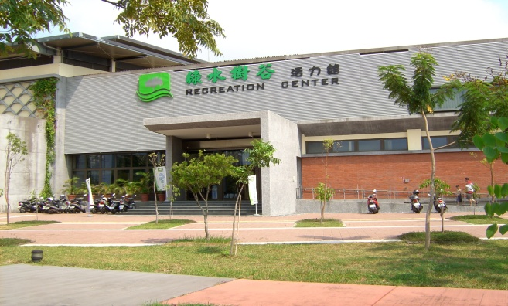

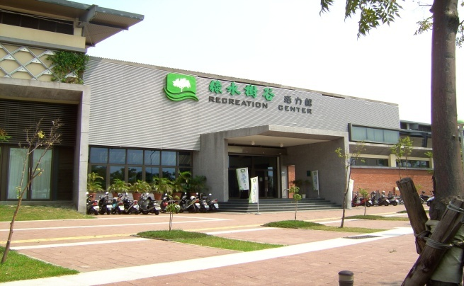

游泳池設備與管理
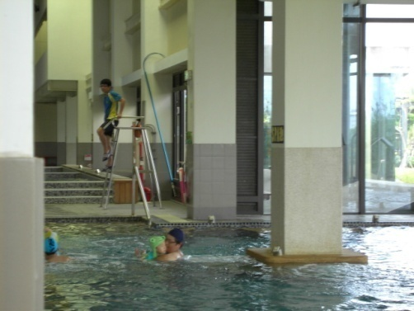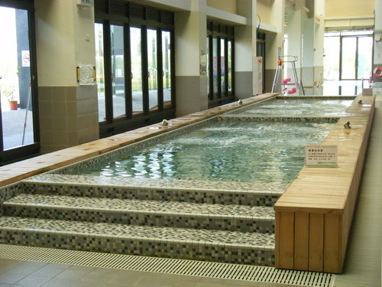
水質檢測 現場專業救生員 環境整潔乾淨

- 溫水游泳池

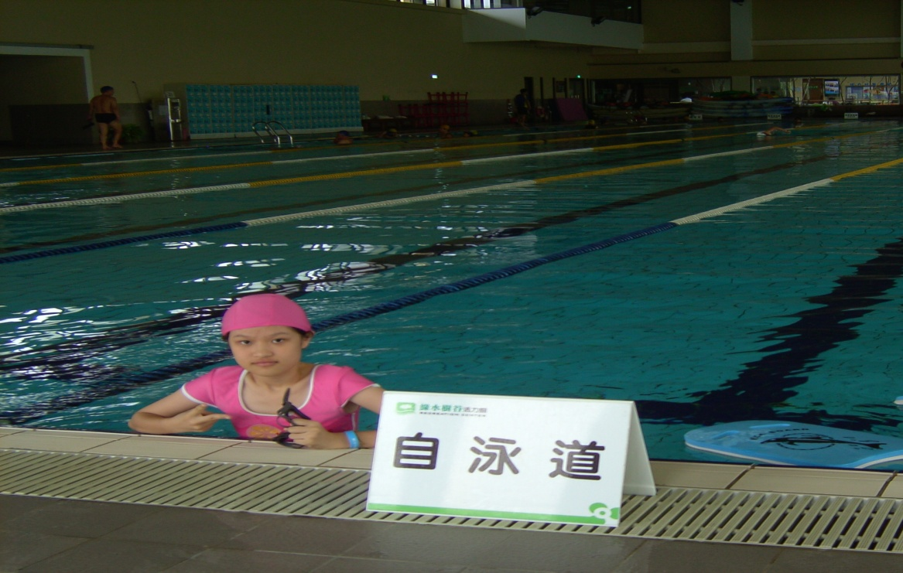
室內長50M、寬6水道的國際標準游泳池，24小時全天候過濾與全年電腦控制水質與溫度，平日分為兩區，以提供長泳與泳訓不同的選擇。
兒童遊戲池
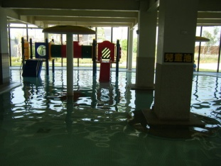
活潑有趣的遊戲設施、安全的空間設計，家長可放心讓小朋友在此盡情快樂的玩耍。
SPA水療池
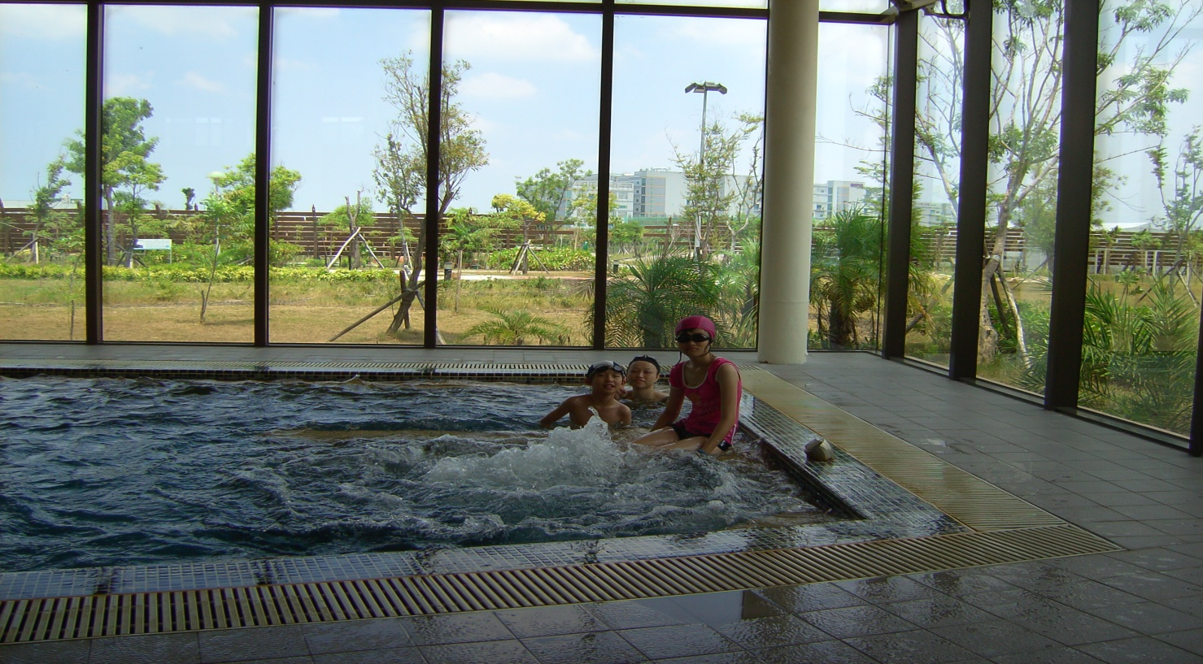
健康概念的水療池，提供部位衝擊、浮浴、湧泉、氣泡等按摩功能，並以多種水溫、噴頭、水流進行身體按療，藉由水的柔性與親和力，使人全身舒暢、精力充沛。
泡湯區
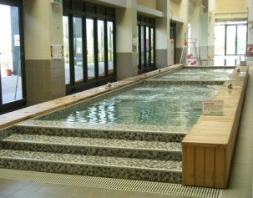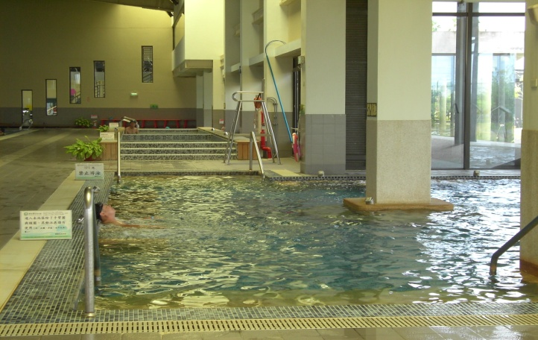
藉由水溫調節讓皮膚充分放鬆，提高調節溫度的功能，並可促進新陳代謝，達到釋放壓力的效果。
受訪者:老爸
游泳是一種全身運動，也是最沒有運動傷害的活動,所以小朋友從幼稚園開始，我就喜歡帶他們去游泳，也讓他們沒有壓力快樂的學會游泳。雖然許多父母都把小孩子帶去補習班補習,但我覺得健康也是非常重要,所以希望每位家長也能讓小朋友有個快樂的童年！
心得: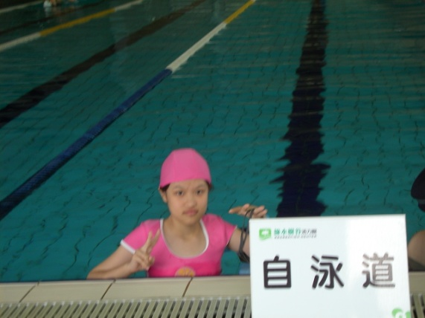
我覺得游泳這檔事,真的很有趣,好處更是訴說不盡,如果不嫌棄,趁暑假,就趕快找個泳池跳下去吧!!就算你不會游泳,相信過不久,你就能成為一隻水中蛟龍了!!
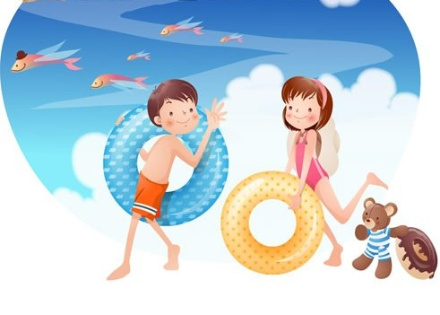
瀛海中學 國一3班37號 楊蕎安 於100年8月23日完成
回首頁

